**前后台问题反馈**

1. **后台问题**
2. 频道管理区频道添加中有些选项需要修改

风格类型选主题时，风格类型明细应该对应

除了春夏秋冬，各种天气，还需加入艺术风格、绘画风格、生活方式、电影主题、历史主题、文学主题

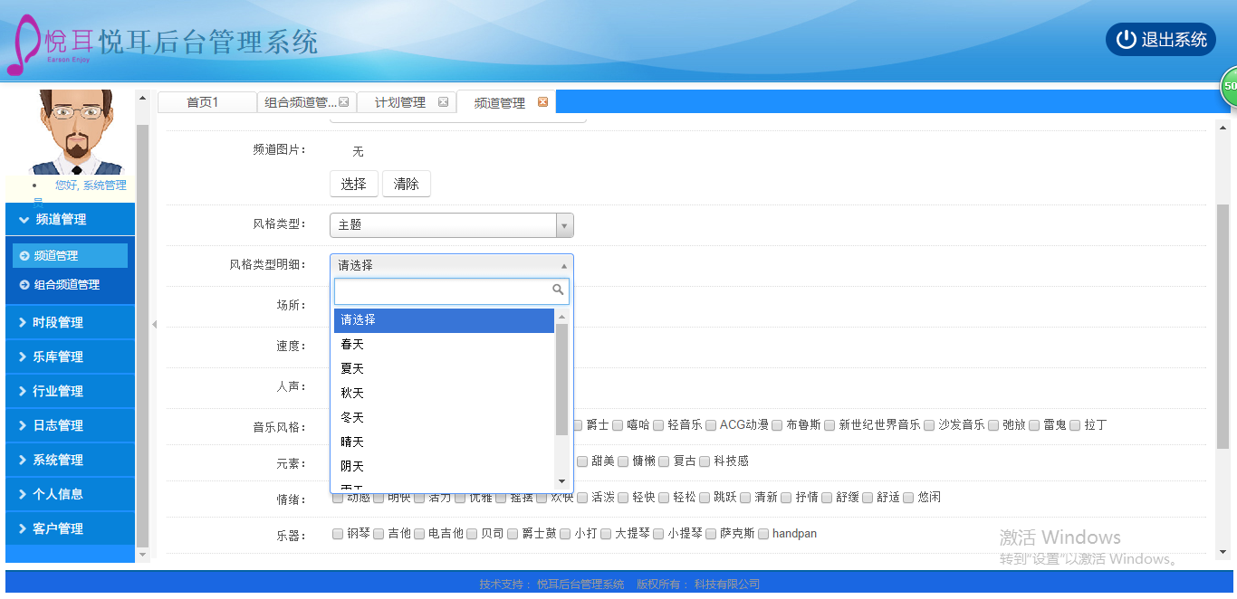

风格类型选风格时，风格类型明细需删掉现有明细词条

加入轻音乐、流行、民谣、乡村、电子、R&B、嘻哈、爵士、世界音乐、新世纪、雷鬼等

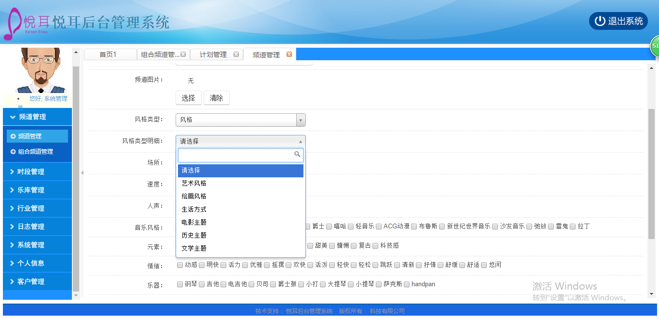

风格类型下节日选项请补 风格类型明细 全节日词条

新年、春节、情人节、愚人节、劳动节、母亲节、儿童节、父亲节、七夕

中秋节、教师节、国庆节、万圣节、感恩节、圣诞节、生日

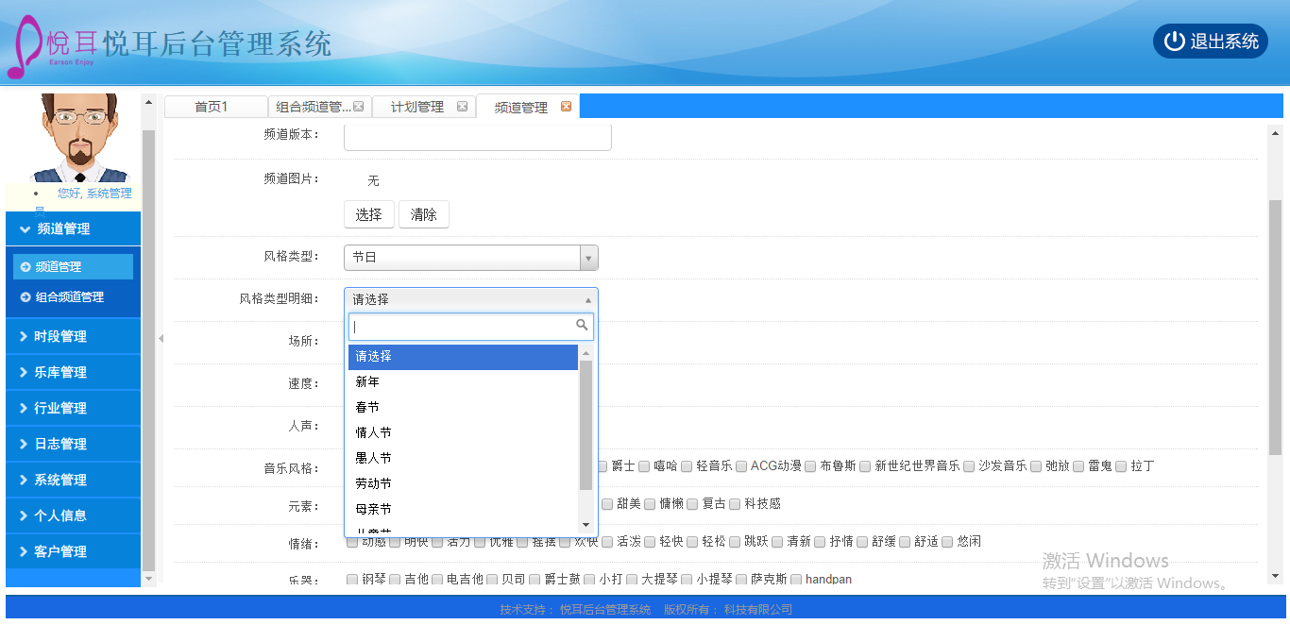

场所分类请改为打勾多选形式

分类词条如下

购物中心、超市、便利店、生鲜、咖啡、中餐、西餐、日料、蛋糕房、茶舍、美发、SPA、健身房、珠宝店、潮牌、男装、女装、家具、奢侈品、营业大厅、酒店、高速服务区、高铁车站、机场、船运、4S店、敬老院

1. 音乐频道中歌曲列表每首歌曲音量需加入手动调整模式

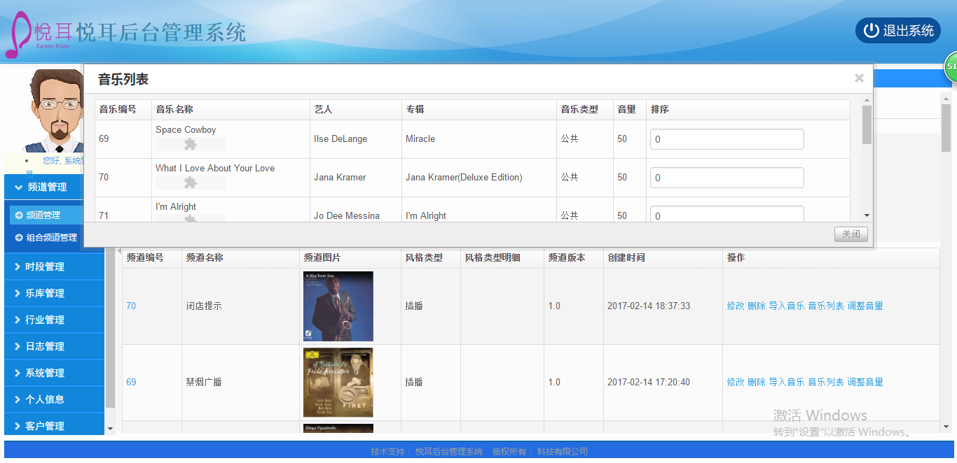

1. 客户管理页面下的组合频道管理中，频道分配不做下拉式菜单，还做和频道分配一样的分配频道窗口

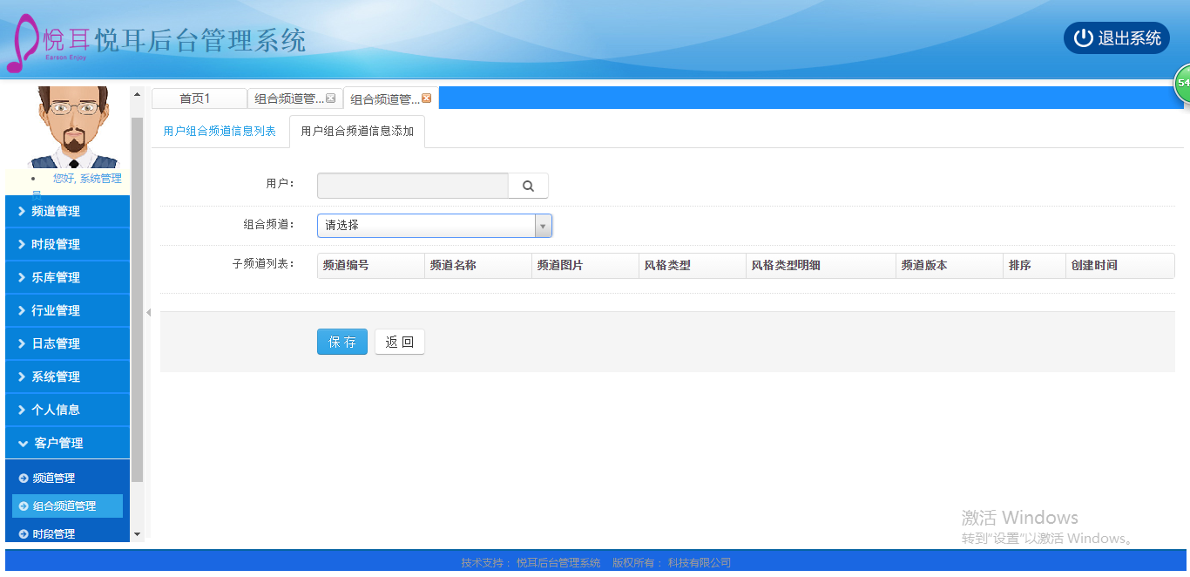

1. 分配频道页中，分配频道读取时间过长（是否取决于服务器或流量问题），望解释，分配频道和分配时段窗口过小，无法拉伸

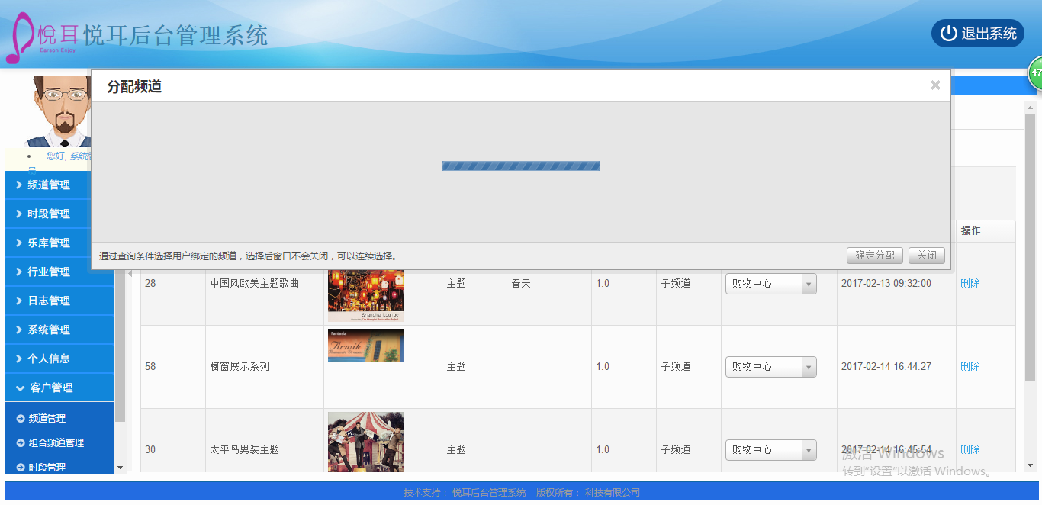

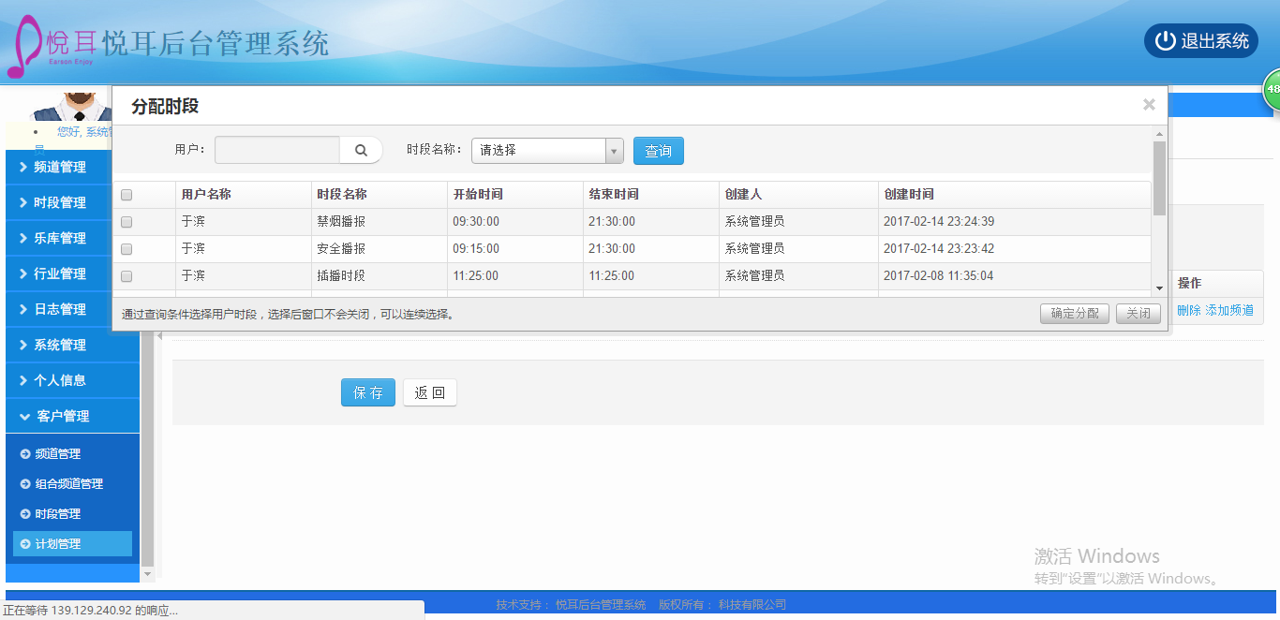

1. 客户管理区，计划管理中，只能删除计划来改变计划中的时段修改、和频道修改

删除时段后点保存，时段仍没有被删除

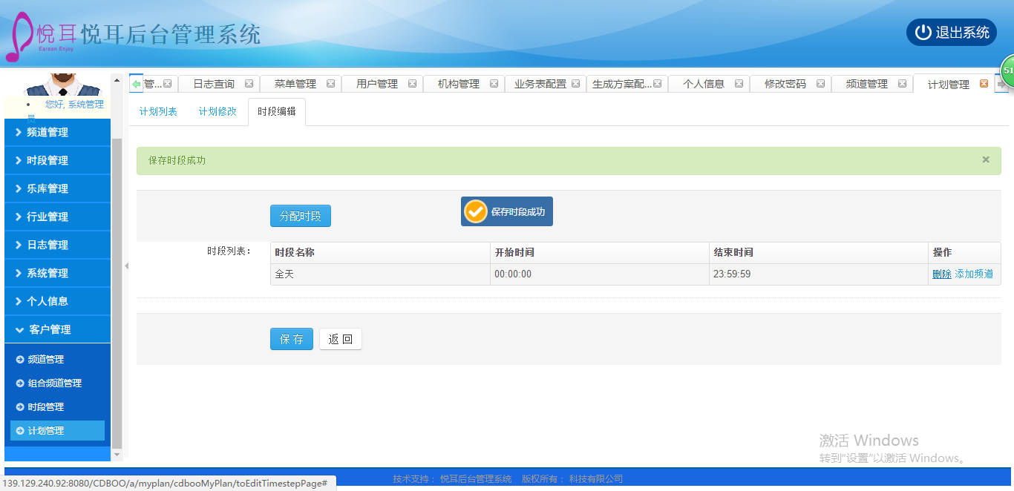

删除频道后点保存，频道仍无法被删除

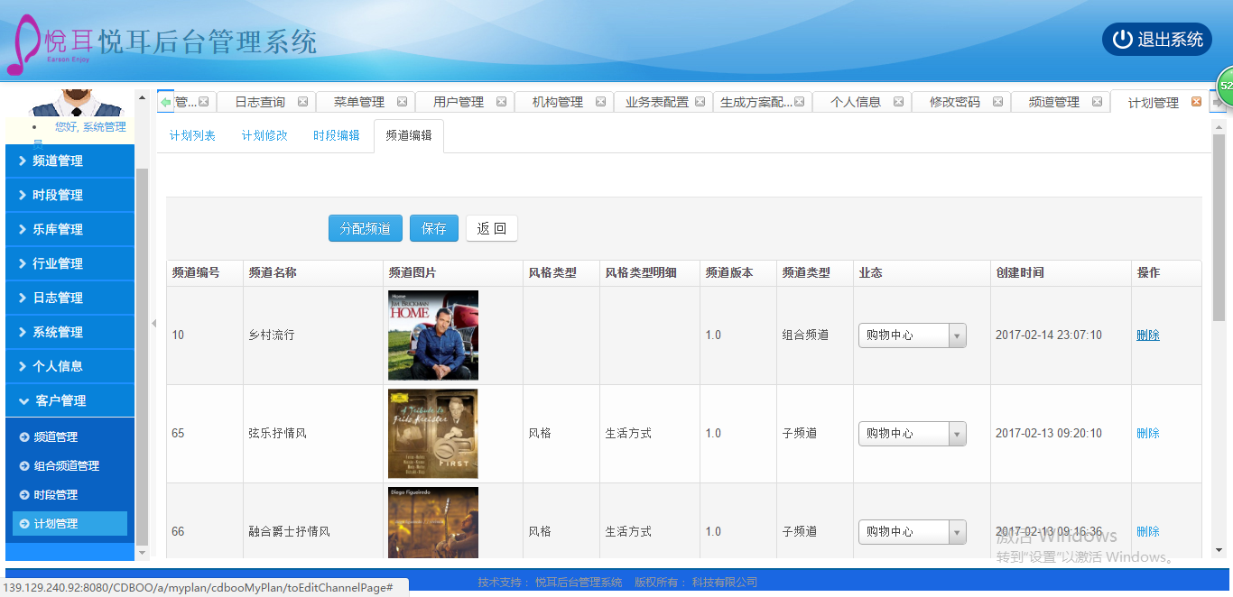

1. **前台问题汇总**
2. 前台slogan图片有些歪没有居中

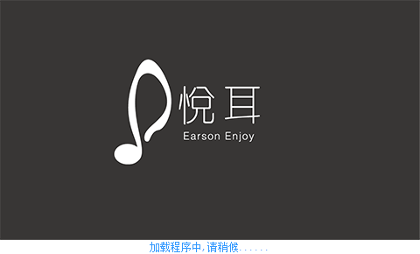

1. 登陆页建议加入UI假页面显得美观，登陆时出现毛玻璃背景还是UI的这个假页面

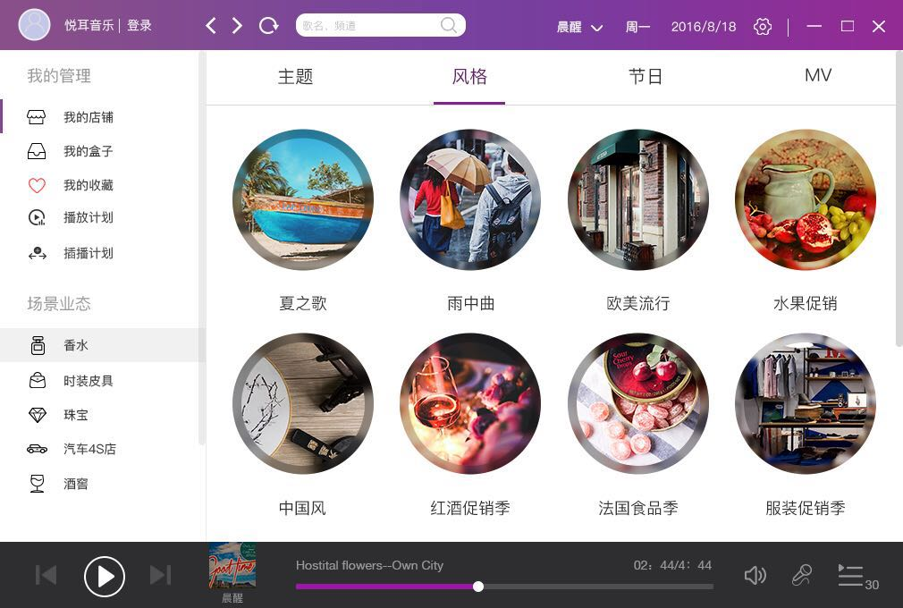

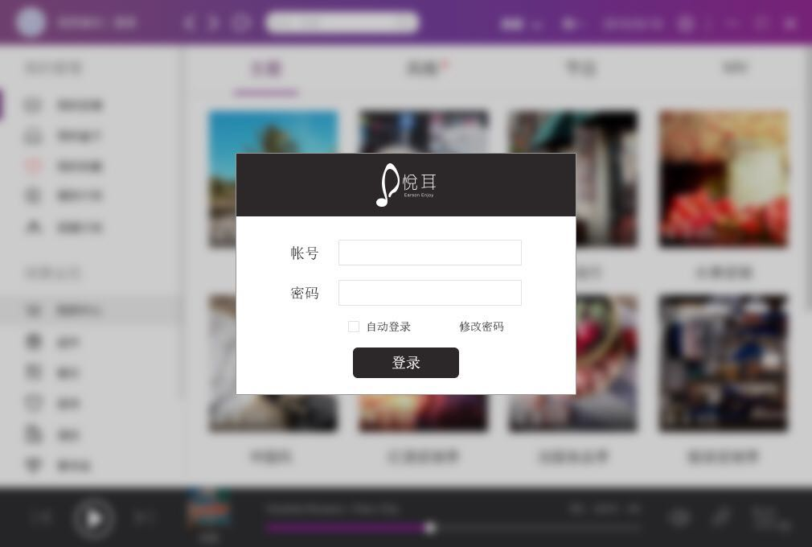

1. 登陆时输入法的问题，我用不管用搜狗、微软、还是其他拼音软件，只要没有调节成英文模式，输入用户名都会出现如下状态，望解决。

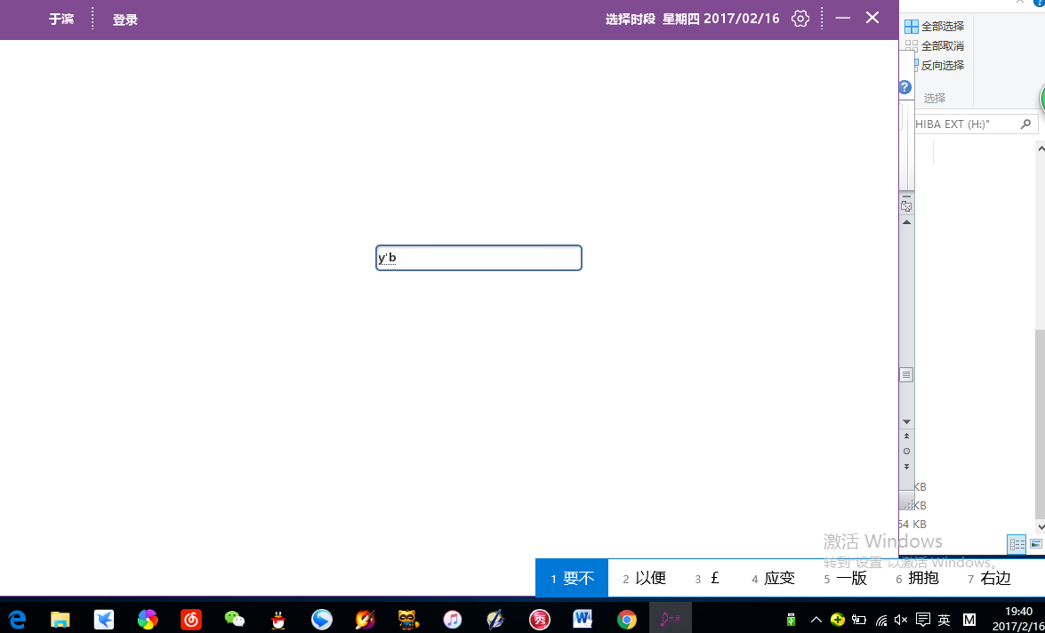

1. 前台删掉C盘的那两个文件，然后登陆很快能进来，但关闭前台软件，再进入时还需要登陆、登陆后前台一直保持在“正在读取用户信息”状态，无法进入

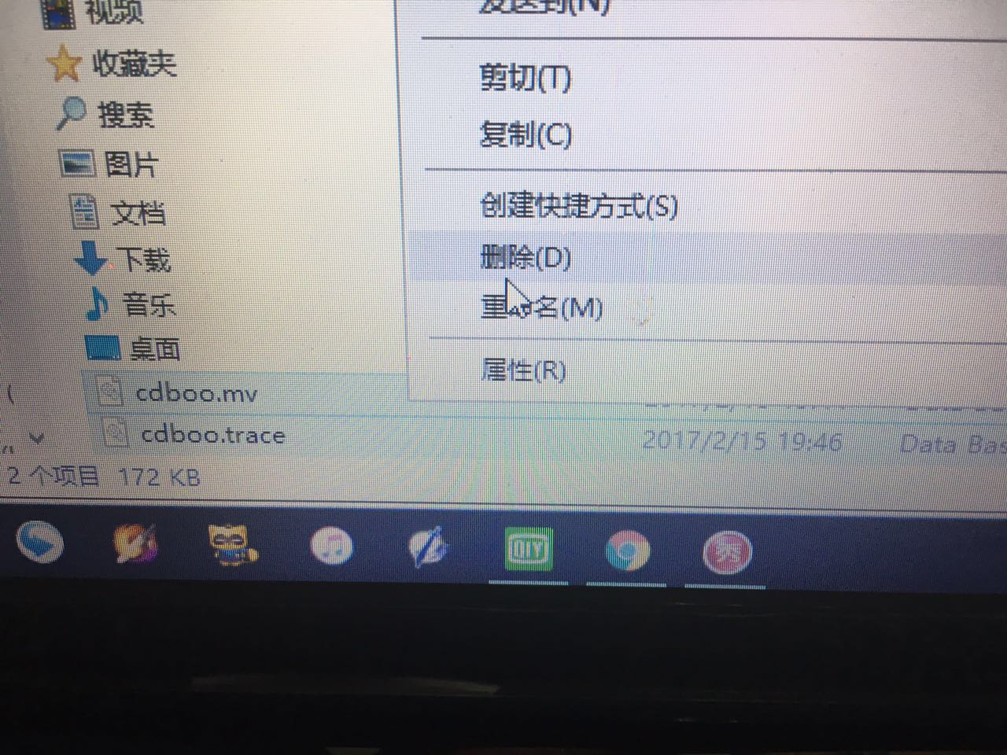

第一次登陆很快进入

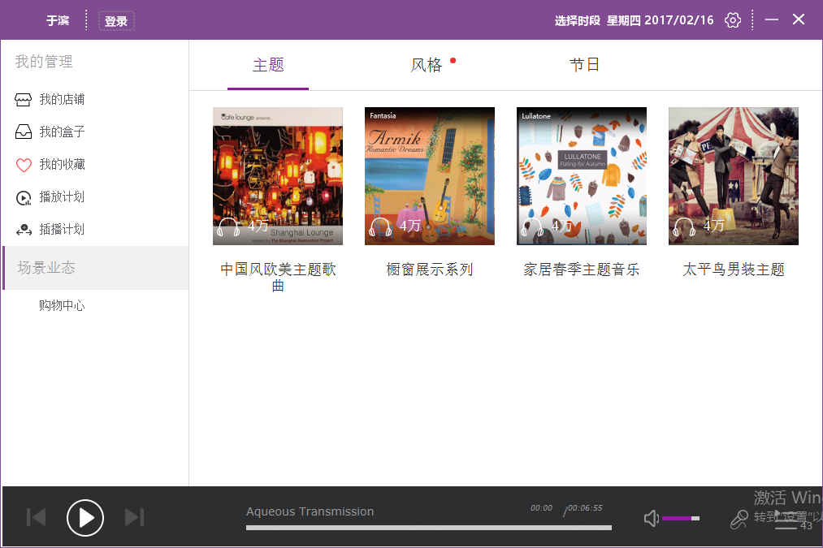

第二次登陆一直停留在这个页面

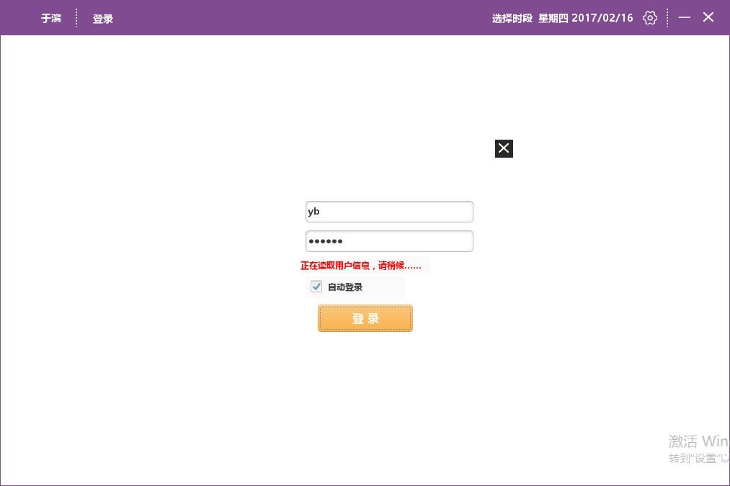

1. 进入软件以后，软件自动播放的是主题模块里面的音乐，而不是节日里面的音乐，所以播放模块先后顺序也有问题

之前定好的顺序 手动>插播>节日>主题>风格

希望节日主题、风格三模块音乐可以手动在后台做播放优先级调整

第一首是主题里频道的第一首

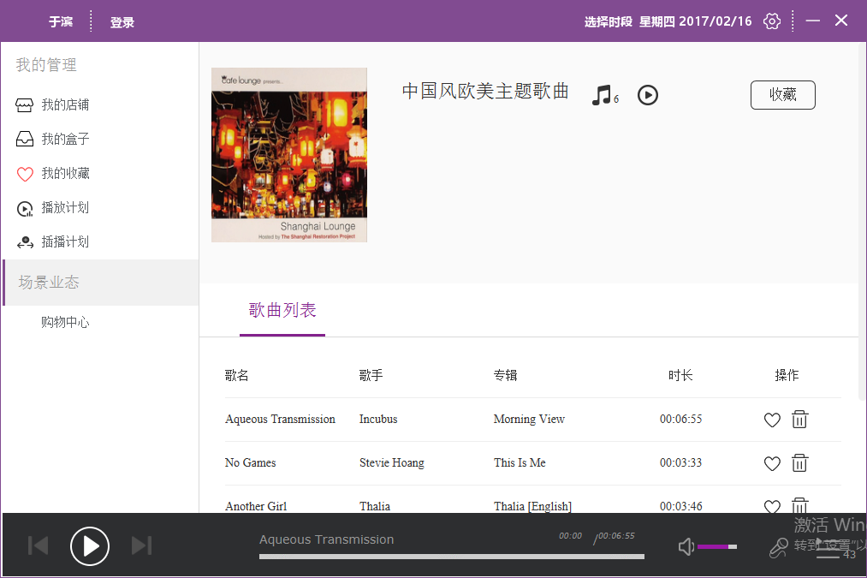

应该是节日模块里频道的歌曲

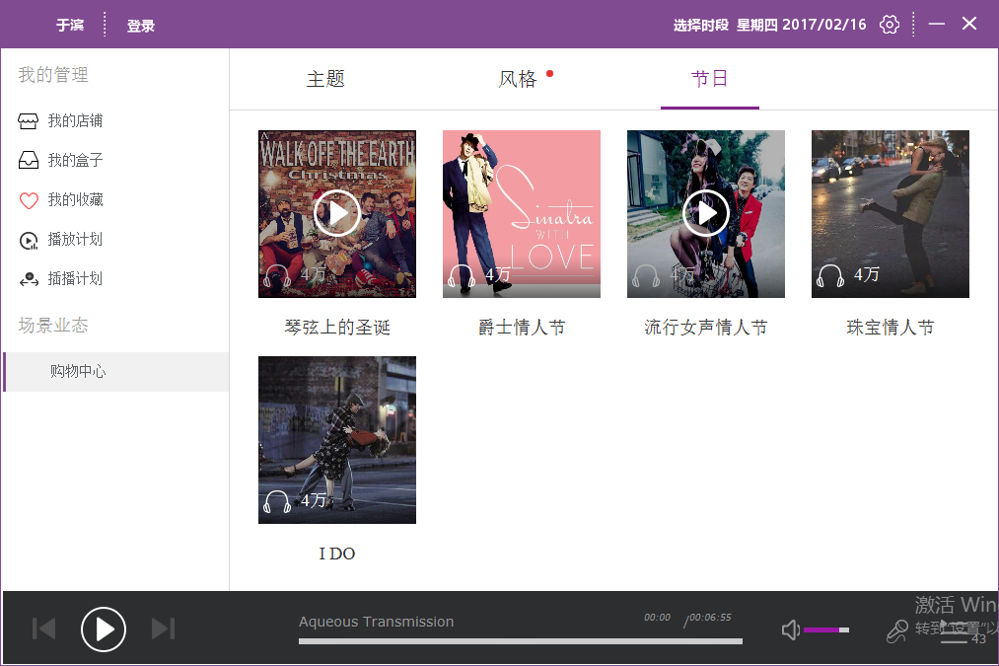

1. 播放问题上，如果手动播放一个频道，此频道播放结束后音乐就停止了，望修改成手动播放一个频道，等此频道音乐结束后，应该自动跳转到当下时段应播放的模块里的音乐频道。
2. 后台编辑的口播在前台没有显示

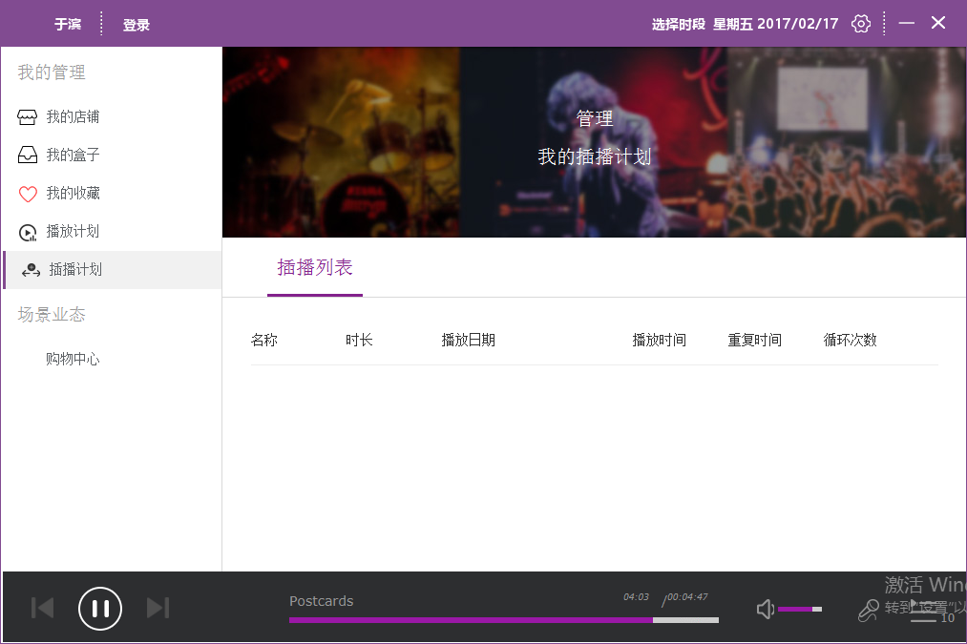

1. 计划管理里删除主题计划，再打开软件的时候并没有自动播放风格和节日模块里的歌曲

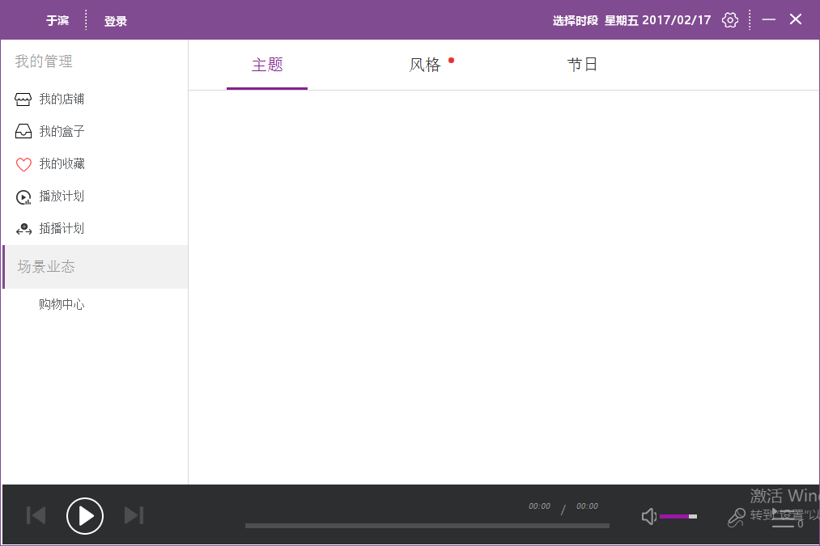

打开软件没有在播放节日计划里的歌曲

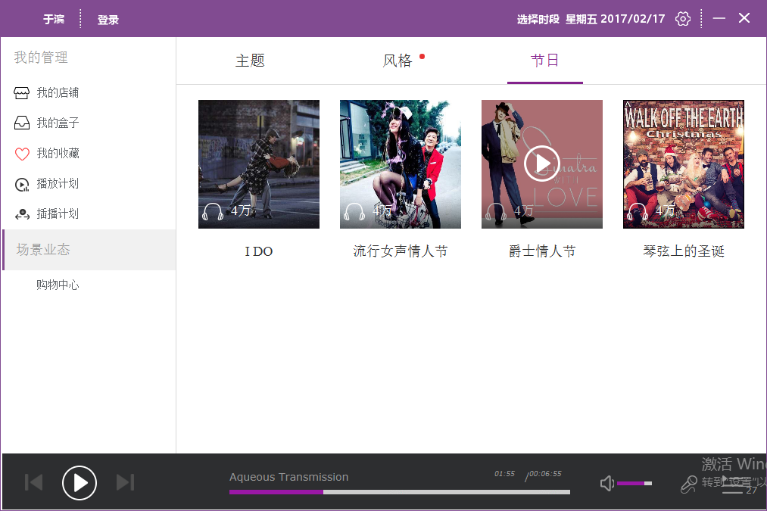

同样删掉节日计划打开软件没有在播放风格计划里的歌曲

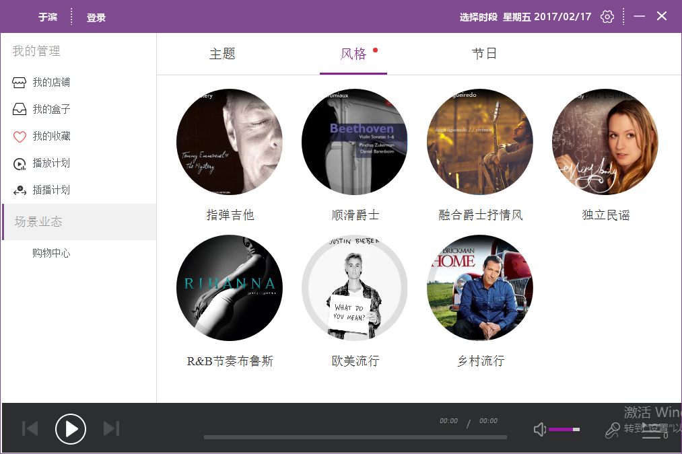

1. 时段选择位置下拉去掉口播时段显示

限定当前时段并没有出现当前时段频道，还是看到的是全部的频道

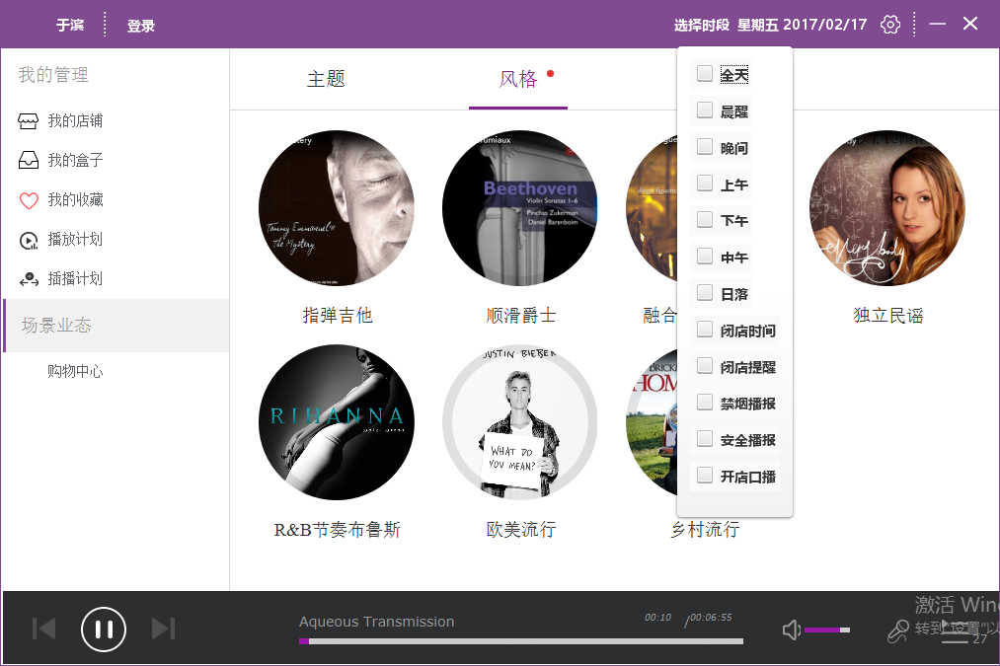

10、前台没有按照时段变换自动播放当前时段音乐